1., 2.) KOMUNIKACIJA: Slušanje priče
V.B. odslušati jednostavnu priču u trajanju do 5 min, pokazati likove iz priče u knjizi, prepoznati i pokazati likove iz priče na radnom listiću
F.K. A.H. odslušati jednostavnu priču u trajanju do 5 min, pokazati na slici u knjizi i imenovati likove iz priče, pokazati likove iz priče u radnom listiću te ih imenovati
https://www.youtube.com/watch?v=Ms9qXSD5RBw
Odslušaj ovu priču pa razmisli o njoj. Porazgovaraj s odraslom osobom o priči: Tko sve se pojavljuje u priči? Prebroji ribe koje se ističu, koliko ih je? Što su naumili ribari? Zašto su se ribe uplašile? Koga su ulovili ribari? Što je učinio Fin, kakav je plan predložio?
Uz pomoć odrasle osobe (oboji samostalno!) u svoju bilježnicu nacrtaj Gabi, Merlina i Fina.
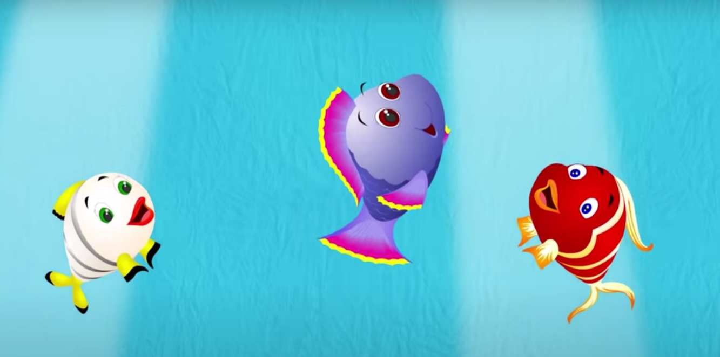

3. i 4.) RADNI ODGOJ: Oblikovanje plastelina prema predlošku – brojevi
V.B., F.K. -mijesiti, gnječiti, oblikovati plastelin prema predlošku (simboli brojeva do 6)
A.H. gnječiti, mijesiti, dodirivati plastelin
Nakon slušanja priče i razmišljanja o njoj idemo malo razgibati svoje prstiće. Donesi plastelin. Odaberi jedan pa ga dobro izgnječi kako bi lakše modelirao. Uz igru plastelinom ponovi brojeve do 6.
Odrasla osoba s debljim flomasterom napiše po jedan broj (do 6) na papir. Papir ubaci u plastičnu košuljicu te košuljicu sa selotejpom zalijepi na stol (kako se predložak ne bi micao). Potakne učenika da od plastelina oblikuje „zmiju“ te „zmiju“ postavi na predložak prema određenom simbolu. Vježbu ponavljajte sve dok učenik iskazuje interes. Zajedno očistite nered, pružite mu verbalne upute i dovoljno vremena.
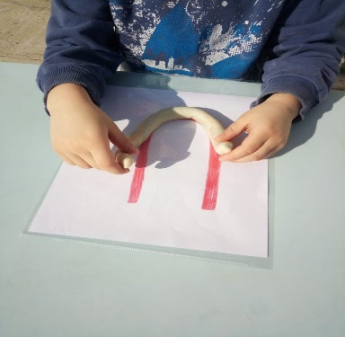
5. ) SKRB O SEBI: Odabir odjeće prema svakodnevnim aktivnostima
V.B. , F.K. pokazati/imenovati pet i više vrsta proljetnih odjevnih predmeta
A.H. prepoznati i imenovati dva odjevna predmeta
Odigraj igru na ovom linku:
https://wordwall.net/play/12210/402/248

Budi pažljiv i prisjeti se koja je to proljetna odjeća. Imenuj odjeću sa sličica.

